Walidacje specyficzne dla Uczelni

Proszę o pobranie i zainstalowanie najnowszej wersji Aplikacji ze strony https://www.plansoft.org/index.php/dokumentacja-2/
Bezpośredni link do pobrania wersji instalacyjnej Aplikacji: http://plansoft.org/wp-content/uploads/pdf/install.zip

Wprowadzono możliwość definiowania własnych walidacji, uruchamianych podczas tworzenia nowych zajęć. Walidacje tworzy się za pomocą języka PL/SQL i wprowadza się w pakiecie planner_utils_ext.

W przykładzie poniżej utworzono następującą walidację:
- Sale 9 i 10 mogą być połączone lub rozdzielone za pomocą specjalnej przegrody
- Przegroda jest ciężka i może być instalowana / demontowana tylko raz dziennie
- Z tego powodu wszystkie zajęcia w danym dniu muszą być albo planowane w salach 9 i 10 bez przegrody (wykład) albo wszystkie muszą być planowane w salach 9 i 10 jako oddzielne zajęcia (ćwiczenia). W razie nie spełnienia tego warunku zajęcie nie jest zapisywane i wyświetlany jest komunikat o błędzie.
Ważne. Ponieważ walidacje uruchamiane są podczas każdej operacji wstawienia, powinny one wykonywać się maksymalnie szybko. W przykładzie poniżej ograniczono uruchamianie walidacji tylko do użytkowników z grupy WLO i tylko gdy wybrano specyficzne sale.

Przykładowa zawartość pakietu dla opisanego przypadku:
create or replace package body planner_utils_ext is

function before_insert_classes(pday in out date
,phour number
,pfill number
,psub_id number
,pfor_id number
,powner varchar2 default null
,pcalc_lec_ids varchar2
,pcalc_gro_ids varchar2
,pcalc_rom_ids varchar2
,pcolour number default null
,pdesc1 varchar2 default null
,pdesc2 varchar2 default null
,pdesc3 varchar2 default null
,pdesc4 varchar2 default null
,ptt_comb_ids varchar2 default null
,pcalc_lecturers varchar2 default null
,pcalc_groups varchar2 default null
,pcalc_rooms varchar2 default null
,pcreator varchar2 default null
,prefreshLGR varchar2 default 'Y'
,pgrantPermissions varchar2 default 'N'
,pcalc_rescat_ids varchar2 default null --@@@todo: this parameter should be passed by interface
) return boolean is
begin
/* PUT HERE SCHOOL SPECIFIC CODE OR VALIDATIONS*/
return true;
end;

procedure after_insert_classes(pday in out date
,phour number
,pfill number
,psub_id number
,pfor_id number
,powner varchar2 default null
,pcalc_lec_ids varchar2
,pcalc_gro_ids varchar2
,pcalc_rom_ids varchar2
,pcolour number default null
,pdesc1 varchar2 default null
,pdesc2 varchar2 default null
,pdesc3 varchar2 default null
,pdesc4 varchar2 default null
,ptt_comb_ids varchar2 default null
,pcalc_lecturers varchar2 default null
,pcalc_groups varchar2 default null
,pcalc_rooms varchar2 default null
,pcreator varchar2 default null
,prefreshLGR varchar2 default 'Y'
,pgrantPermissions varchar2 default 'N'
,pcalc_rescat_ids varchar2 default null --@@@todo: this parameter should be passed by interface
) is
res1 varchar2(100) := '4098147';
res2 varchar2(100) := '4098148';
cboth number;
c1 number;
c2 number;

begin
/* PUT HERE SCHOOL SPECIFIC CODE OR VALIDATIONS*/
/* YOU CAN REMOVE EXAMPLE CONTENT BELOW*/

-- W danym dniu można albo prowadzić wszystkie zajęcia w połączonej sali 1.9-1.10 albo używać sale 1.9 i 1.10 oddzielnie.
if user like 'WLO%' and
(pcalc_rom_ids like '%'||res1||'%' or pcalc_rom_ids like '%'||res2||'%')
then
--both
select count(1) into cboth
from(
select cla_id from rom_cla where rom_id = 4098147 and day=pday
intersect
select cla_id from rom_cla where rom_id = 4098148 and day=pday
);

--only res1
select count(1) into c1
from(
select cla_id from rom_cla where rom_id = 4098147 and day=pday
minus
(
select cla_id from rom_cla where rom_id = 4098147 and day=pday
intersect
select cla_id from rom_cla where rom_id = 4098148 and day=pday
)
);

--only res2
select count(1) into c2
from(
select cla_id from rom_cla where rom_id = 4098148 and day=pday
minus
(
select cla_id from rom_cla where rom_id = 4098147 and day=pday
intersect
select cla_id from rom_cla where rom_id = 4098148 and day=pday
)
);

if cboth>0 and (c1>0 or c2>0) then
raise_application_error(-20000, 'W danym dniu można planować wszystkie zajęcia ALBO w połączonych ALBO w rozdzielonych salach 1.9-1.10.');
end if;
end if;
end;

end planner_utils_ext;
/

Planowanie zablokowane dla innych
Funkcja jest dostępna tylko dla administratora systemu.

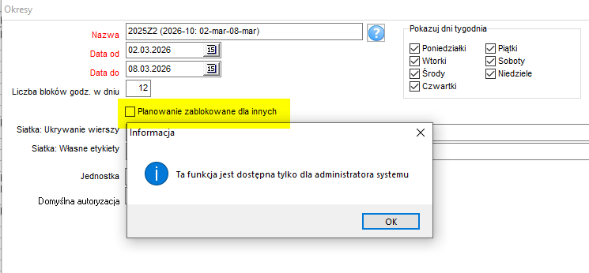

Okno uprawnienia
Znacznie przyspieszono funkcjonowanie okna przez odświeżanie tylko bieżącej zakładki z danymi (wykładowca, grupa itd.), a nie wszystkich zakładek. Ponadto dodano możliwość przeglądania samych ról / samych użytkowników.

